Jún 2021

Objavte Henkel inováciu posledného desaťročia

**Nový Bref Brilliant Gel – Jednoducho brilantné prémiové WC bloky pre všestrannú čistotu a lesk**

**Každotýždenné upratovanie domácnosti je nevyhnutnosť, ktorú málokto z nás robí s nadšením. Najmä umývanie kúpeľne a toalety nepatrí k práve obľúbeným činnostiam. Uľahčite si však udržiavanie čistoty a sviežosti vašej toalety s vôbec prvými Henkel gélovými WC blokmi – Bref Brilliant Gel All in 1. Tie sa vďaka špeciálnej gélovej technológií postupne uvoľnujú a každým spláchnutím doprajú vašej toalete jemnú vôňu inšpirovanú luxusnými parfumami.**

Nové prémiové WC bloky Bref Brilliant Gel vďaka účinnej aktívnej pene a inovatívnej gélovej štruktúre nielenže dôkladne čistia toaletu s každým spláchnutím a chránia ju pred usadzovaním nečistôt, ale taktiež poskytujú sviežosť a pôsobivý lesk. Gél sa uvoľňuje **postupne zo spodnej strany košíčka** po prúde vody a tým WC blok vyzerá v toalete stále ako nový.Vďaka hladkej štruktúre košíčka sa tiež **nemusíte obávať zachytávania neželaných** zvyškov. Navyše sa predĺži starostlivosť o toaletu, keďže nový gélový blok vydrží o 20% viac spláchnutí*, takže ho nemusíte tak často meniť. Rovnako, ako ostatné rady, majú aj nové WC bloky Bref Brilliant Gel košíček vyrobený z recyklovaných plastov a väčšia časť ich obalu je recyklovaná aj recyklovateľná.

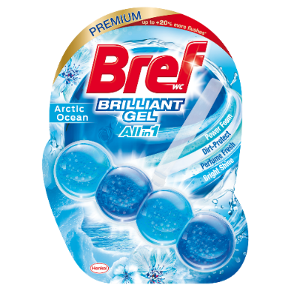Nové gélové prémiové WC bloky Bref Brilliant Gel sú k dispozícii v troch vôňach:

**• Arctic Ocean**

**• Spring Rain**

**• Magic Breeze**

Nové prémiové WC bloky Bref Brilliant Gel sú k dispozícií v obchodoch vo veľkostiach Single / Duo / Trio. Odporúčaná cena za single prevedenie je 2,49 €.

*\*V porovnaní s tuhým WC blokom Bref Power Aktiv.*

* * * * *

**O spoločnosti Henkel**

Spoločnosť Henkel pôsobí celosvetovo s vyrovnaným a diverzifikovaným portfóliom produktov. Vďaka silným značkám, inováciám a technológiám zastáva Henkel vedúce postavenie na trhu tak v spotrebiteľských, ako aj priemyselných odvetviach. V oblasti lepidiel je Henkel divízia Adhesive Technologies celosvetovým lídrom na trhu v rámci všetkých priemyselných segmentov. V oblastiach Laundry & Home Care a Beauty Care je Henkel na vedúcich pozíciách na viacerých trhoch a v kategóriách vo svete. Spoločnosť bola založená v roku 1876 a má za sebou viac než 140 úspešných rokov. V roku 2018 dosiahla obrat vo výške 20 mld. eur a upravený prevádzkový zisk približne vo výške 3,5 mld. Eur. Henkel zamestnáva viac než 53 000 ľudí po celom svete, ktorí spolu tvoria zanietený a veľmi rôznorodý tím, ktorý spája silná firemná kultúra a spoločný záujem vytvárať trvalo udržateľné hodnoty a ktorý zdieľa spoločné hodnoty. Ako uznávaný líder v oblasti udržateľnosti je Henkel na popredných priečkach v mnohých medzinárodných indexoch a hodnoteniach. Prioritné akcie spoločnosti Henkel sú kótované na nemeckom akciovom indexe DAX. Viac informácií nájdete na stránke [www.henkel.com](http://www.henkel.com).

Na Slovensku pôsobí Henkel vo všetkých troch strategických oblastiach už od roku 1991. Henkel Slovensko predáva viac ako 50 značiek a dnes zamestnáva viac ako 1 900 pracovníkov.

**Kontakt Marta Turóciová, Seesame Communication Experts**

Telefón: +421 915 964 033

E-mail: [turociova@seesame.com](mailto:turociova@seesame.com)